«Погоджено» «Затверджую»

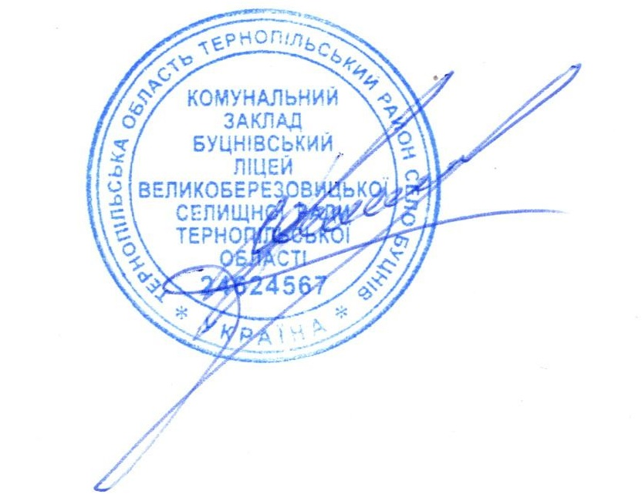

на засіданні педагогічної ради Директор_____________Роман Коляса

протокол №4 від 23.01.2025

ПЛАН

підвищення кваліфікації педагогічних працівників

комунального закладу Буцнівський ліцей у 2025 році

|  |  |  |  |  |  |  |
| --- | --- | --- | --- | --- | --- | --- |
| **№ з/п** | **Прізвище слухачів** | **Термін навчання** | **Категорії працівників освіти** | **Обсяг** | **Форма** | **Об'єкт підвищення кваліфікації** |
|  | Коляса Р. І. | 03.02-06.02 | Учителі географії та економіки | 30 год. | Дистанційна | ТОКІППО |
|  | Смоляк М. М. | 03.03-06.03 | Вихователі груп продовженого дня | 30 год. | Дистанційна | ТОКІППО |
|  | Стаюра І.Р. | 24.03-27.03 | Учителі інтегрованого курсу «Здоров’я, безпека та добробут» | 30 год. | Дистанційна | ТОКІППО |
|  | Дмитришин М.М. | 21.04-24.04 | Заступники керівників (директорів) закладів загальної середньої освіти | 30 год. | Дистанційна | ТОКІППО |
|  | Мачужак М. Р. | 28.04-01.05 | Учителі трудового навчання, технологій та креслення | 30 год. | Дистанційна | ТОКІППО |
|  | Голубовська Л.В. | 05.05-08.05 | Учителі початкових класів | 30 год. | Дистанційна | ТОКІППО |
|  | Крижанівська О.І. | 26.05-29.05 | Учителі початкових класів | 30 год. | Дистанційна | ТОКІППО |
|  | Мєшкова Н. В. | 26.05-29.05 | Учителі англійської мови | 30 год. | Дистанційна | ТОКІППО |
|  | Штандрит О.П. | 02.06-05.06 | Учителі української мови і літератури | 30 год. | Дистанційна | ТОКІППО |
|  | Краковецька М. Я. | 25.08-28.08 | Учителі англійської мови | 30 год. | Дистанційна | ТОКІППО |
|  | Козар Л. В. | 08.09-11.09 | Педагоги-організатори | 30 год. | Дистанційна | ТОКІППО |
|  | Солопа Н.О. | 15.09-18.09 | Учителі початкових класів | 30 год. | Дистанційна | ТОКІППО |
|  | Багрій Т. Б. | 06.10-09.10 | Учителі інформатики і математики | 30 год. | Дистанційна | ТОКІППО |
|  | Забояк Г.М. | 13.10-16.10 | Учителі початкових класів | 30 год. | Дистанційна | ТОКІППО |
|  | Погоріла С. Д. | 13.10-16.10 | Учителі зарубіжної літератури | 30 год. | Дистанційна | ТОКІППО |
|  | Кріса І. Б. | 27.10-30.10 | Учителі хімії і біології | 30 год. | Дистанційна | ТОКІППО |
|  | Буяк Л. І. | 08.12-11.12 | Учителів фізичної культури | 30 год. | Дистанційна | ТОКІППО |
|  | Головатий А.І. | 03.02-06.02 | Учителі фізики і астрономії | 30 год. | Очна | ТОКІППО |
|  | Коломієць Р. С. | 17.02-20.02 | Асистенти учителів закладів загальної середньої освіти | 30 год. | Очна | ТОКІППО |
|  | Лось А. О. | 10.03-13.03 | Учителі географії та економіки | 30 год. | Очна | ТОКІППО |
|  | Черепака О.Р. | 08.09-11.09 | Практичні психологи | 30 год. | Очна | ТОКІППО |
|  | Левонюк Н. М. | 20.10-23.10 | Учителі інформатики і математики | 30 год. | Очна | ТОКІППО |